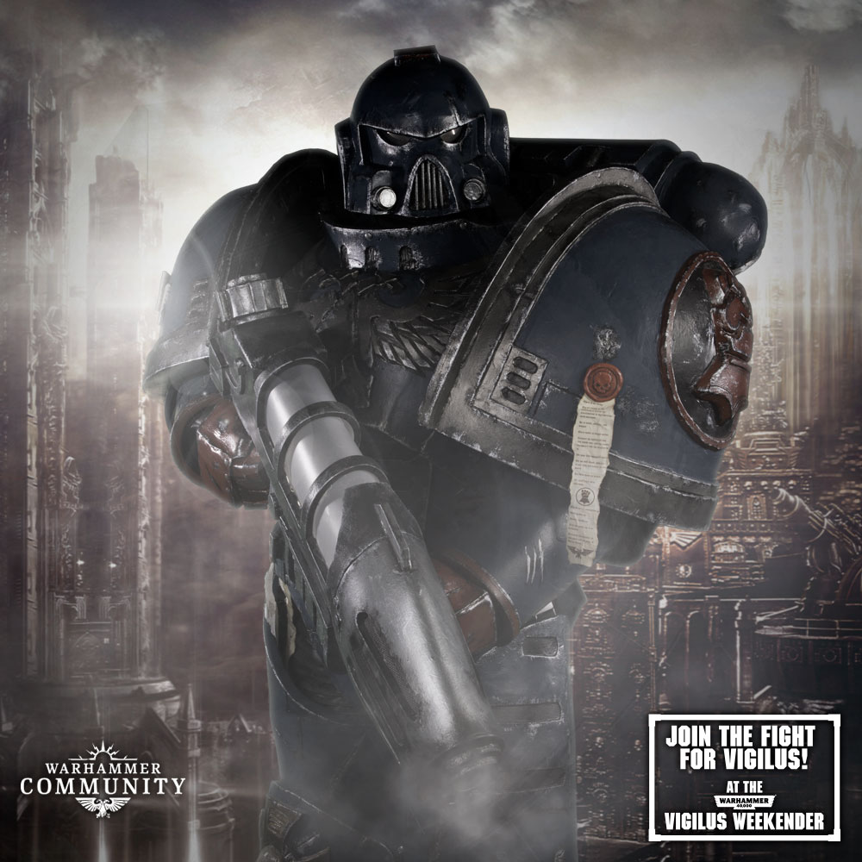
1

VIGILUS
CHAPITRE I

VAGUE DE TÉNÈBRES

Situé à l'embouchure du gantelet de Nachmund, Vigilus joue un rôle central dans la défense de la voie spatiale qui relie les deux moitiés de l'Imperium. Elle est rapidement devenue l'une des zones de guerre les plus âprement disputées de la galaxie. Aride, surpeuplé et lourdement militarisé, Vigilus est assiégé de toutes parts. Il subit les attaques d'un soulèvement du peuple Genestealer, des hôtes de guerre Aeldari, une Speedwaaagh! ork, et peut-être pire encore, les Space Marines du Chaos dans la livrée maudite de la Black Légion réclament le monde au nom de leur Maître de Guerre !

Les forces de l'Imperium doivent combattre jusqu'au bout, sinon elles risquent de perdre tout contact avec l'Imperium Nihilus…

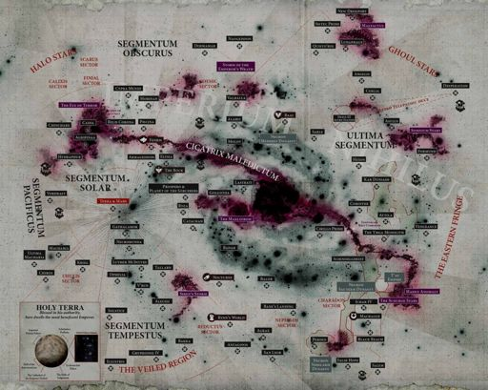

GUIDE DU ROUTARD - OU COMBATTRE ?

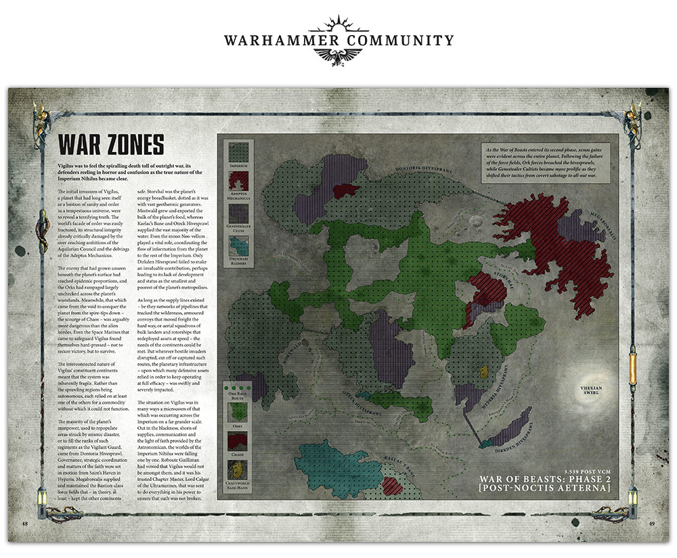ZONE 1 (celles en vert foncé)
3
ZONE 2 (celles en vert pâle)
ZONE 3 (celles en violet)
ZONE 4 (celles en rouge)
ZONE 5 (en bleu)
.

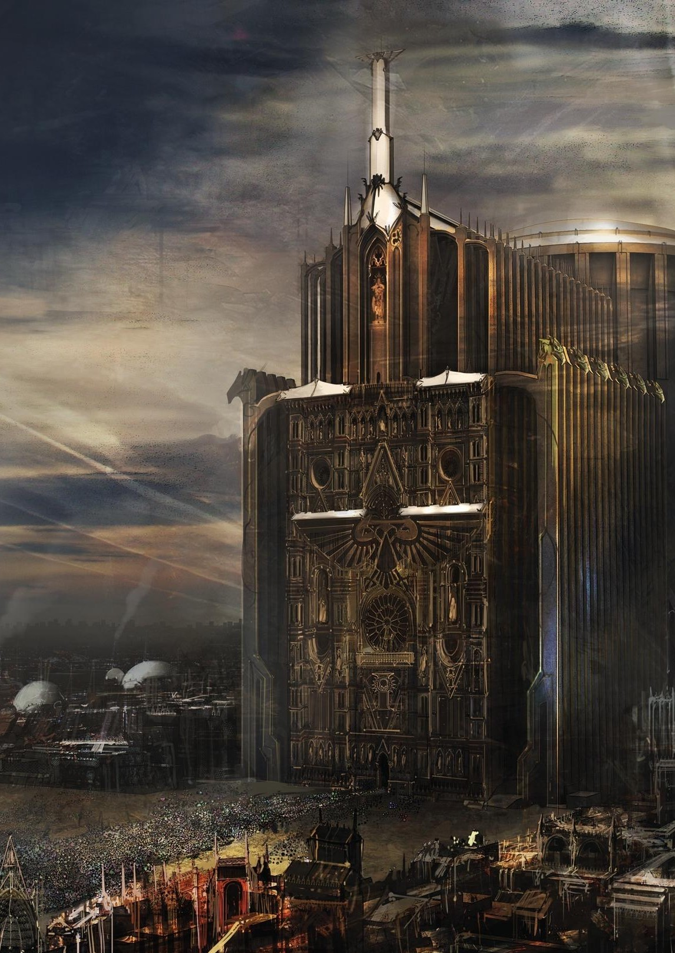
RÈGLES
5
DE CAMPAGNE

LA CAMPAGNE

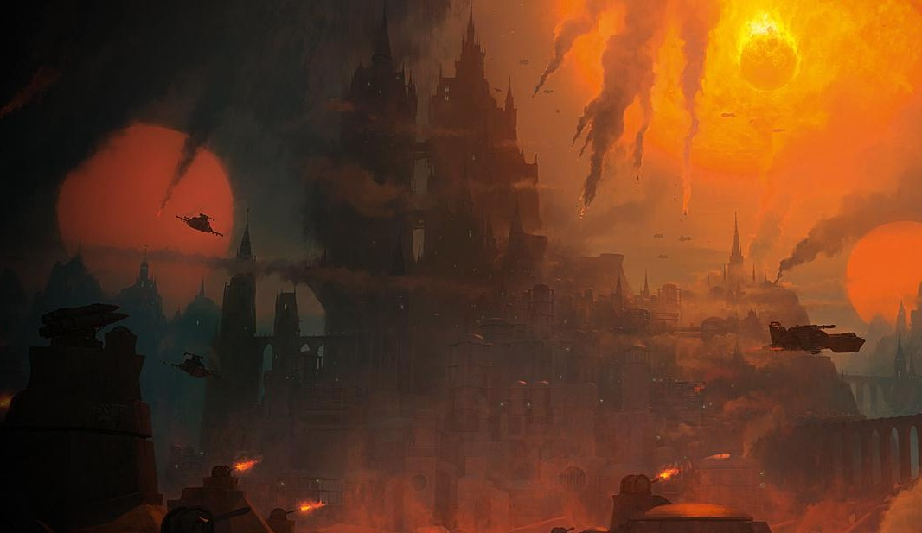
La campagne est ouverte tout joueur de Warhammer 40.000 peut participer en se joignant à une Faction. Chaque joueur aura pour objectif de faire gagner sa Faction et de modifier l’avenir de Vigilus !
6

SYSTÈME DE JEU
Chaque joueur choisit son armée, sa Faction et nomme son Maître de Guerre.

Les joueurs se rencontrent lorsqu’ils ont le temps et
l’envie, et le paysage du secteur tout entier se modèlera au fil de leurs batailles (on peut compter sur GW pour ça, ou à défaut sur le mec qui organise la campagne). Après chaque partie jouée, le résultat doit être envoyé au mec qui organise et impactera directement le contrôle des Factions sur les différentes zones de Vigilus.

Des événements se produiront durant cette campagne, risquant de modifier les plans des joueurs. Ces événements sont narratifs, créés par le mec qui organise et serviront à ajouter des événements dans le déroulement du jeu et un développement scénaristique qui pourra donner l’occasion de jouer des scénarios spéciaux. À chaque fois que 5 batailles ont été jouées, un événement spécial se produit.

PROGRESSION
Un système de progression permettra à certaines unités de devenir des vétérans de guerre et de gagner certains avantages. Vos Commandants vont également gagner de l’expérience durant la campagne et gagner des Distinctions Militaires. Toutes les explications sont données plus loin dans la section « Après la bataille » (voir page 16).

CONQUÊTE DE TERRITOIRES
Le Forum indiquera le pourcentage de contrôle de chaque Faction sur les différentes Zones qui composent Vigilus. Chaque bataille livrée modifiera ce taux de contrôle.

FIN DE LA CAMPAGNE
La campagne s’achève lorsque 30 batailles ont été jouées. La Faction ayant le pourcentage total de contrôle le plus élevé sur Vigilus remporte la campagne.

Une Faction peut également mettre fin à la campagne par mort subite. En effet, dès qu’une Faction exerce un contrôle de 75% ou plus sur au moins trois Zones, la campagne prend immédiatement fin par la victoire de cette Faction.

AVANT DE COMMENCER

FEUILLE DE CAMPAGNE
7
Chaque joueur remplit une Feuille de Campagne (situé à la fin de ce document). Celle-ci lui servira à noter l’historique de son armée, ses Commandants, etc.

LES FACTIONS
Chaque joueur choisit l’armée principale (codex) avec laquelle il jouera durant toute la campagne et qui déterminera la Faction qu’il va rejoindre.

IMPERIUM
Cette Faction comprend toutes les armées de l’Imperium : Space Marines, Blood Angels, Dark Angels, Deathwatch, Grey Knights, Space Wolves, Astra Militarum, Adeptus Astartes, Adeptus Mechanicus, Imperial Knights, Inquisition, Adeptus Custodes et Adepta Sororitas.

CHAOS
Cette Faction comprend toutes les armées du Chaos: Chaos Daemons, Chaos Space Marines, Thousand Sons, Death Guard et Renegades & Heretics (voir Imperial Armour: Forces of the Astra Militarum – Forge World).

Les joueurs qui le désirent peuvent utiliser des versions renégates et corrompues de leurs armées de l’Astra Militarum et de l’Adeptus Mechanicus et rejoindre la Faction du Chaos.

AELDARIS
Cette Faction comprend toutes les armées Aeldaris : Craftworlds, Drukhari, Ynnari et Harlequins.

XENOS
Cette Faction comprend les Tyranids et les Genestealer Cults.
Cette Faction comprend les Orks.

Cette Faction comprend les Necrons.

Cette Faction comprend les T’au.

PIRATES (faction éphémère)
Cette Faction comprend toute armée susceptible de représenter un groupe de pillards de l’espace ou une armée qui ne correspond pas à une Faction selon votre optique de jeu (une armée de déserteurs de l’Astra Militarum devenus mercenaires par exemple).

LES COMMANDANTS
Pour débuter, chaque joueur crée un Maître de Guerre et deux Lieutenants. Ces trois personnages appelés Commandants mèneront les armées du joueur au cœur des batailles et pourront gagner des aptitudes particulières en accumulant des Points de Gloire. Les Commandants débutent la campagne avec 0 Point de Gloire. Les Commandants reçoivent le mot-clé VÉTÉRAN DE VIGILUS.

CRÉER LE MAÎTRE DE GUERRE
Le joueur sélectionne dans son codex un choix de QG ayant le mot-clé PERSONNAGE (pas un personnage spécial nommé), lui donne un nom et écrit deux ou trois lignes à son propos.

CRÉER LES LIEUTENANTS
Le joueur crée ensuite les deux Lieutenants en choisissant pour chacun d’eux un choix de QG ayant le mot-clé PERSONNAGE (pas un personnage spécial nommé), leur donne un nom et écrit deux ou trois lignes à leur propos.

TRAITS DE SEIGNEUR DE GUERRE
Pour chacun de ses Commandants, le joueur choisit un Trait de Seigneur de Guerre parmi ceux du livre de règles ou de son codex. Le joueur en choisit ensuite un second pour son Maître de Guerre. Ces traits ne pourront plus être modifiés durant la campagne (sauf en cas de sortie d’un nouveau codex proposant de nouveaux traits de seigneur de guerre).

ÉQUIPEMENT ET RELIQUES
Les Commandants peuvent utiliser un équipement différent à chaque bataille. Cependant, aucune unité ne peut être équipée de Reliques. L’utilisation des Reliques sera expliquée plus tard.

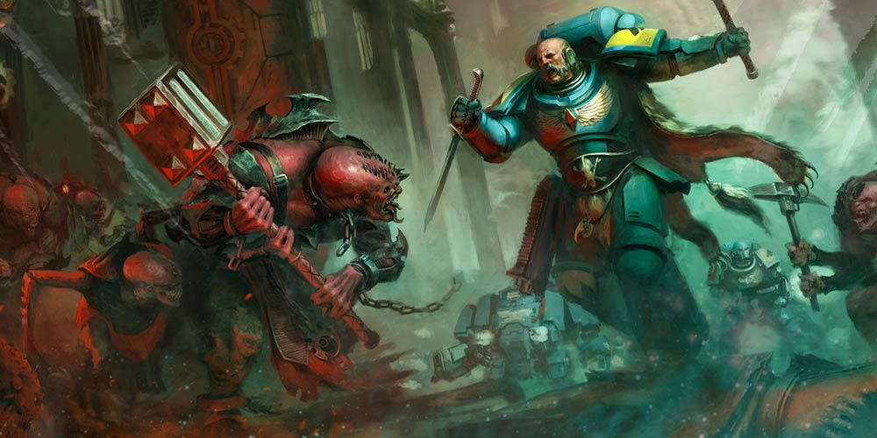
LIVRER BATAILLE
8

PRÉPARER UNE BATAILLE

CODEX
9
Durant la campagne, les armées des différentes Factions s’affrontent pour le contrôle de territoires riches en ressources, de zones stratégiques, ou tout simplement pour éradiquer leurs ennemis.

Les joueurs ne peuvent sélectionner des unités que de leur propre codex, à l’exception des Détachements d’Appui Auxiliaire.

L’ATTAQUANT
Le joueur qui propose une bataille devient automatiquement l’Attaquant et son adversaire le Défenseur. L’Attaquant désigne son adversaire et choisit la Zone et sa sous-zone sur laquelle va se dérouler la bataille.
Dans le cas où l’armée du Défenseur appartient à la même Faction que celle de l’Attaquant, on considère que le Défenseur appartient à la Faction Pirates pour la durée de la bataille et les résultats post-bataille. Ainsi il devrait être facile de trouver un adversaire.

Le mec qui organise vérifiera que ce ne sont pas toujours les mêmes qui attaquent ou défendent. Pour cela il pourra s’octroyer le droit de désigner deux joueurs (un attaquant et un défenseur) qui devront confronter leurs armées.

LE SEIGNEUR DE GUERRE
À chaque bataille, vous devez sélectionner au moins l’un de vos trois Commandants. Si votre Maître de Guerre participe à la bataille, il sera automatiquement votre Seigneur de Guerre. Si vous ne sélectionnez qu’un Lieutenant et pas de Maître de Guerre, votre Lieutenant sera le Seigneur de Guerre. Si vous sélectionnez vos deux Lieutenants mais pas votre Maître de Guerre, choisissez l’un des deux Lieutenants pour devenir votre Seigneur de Guerre pour cette bataille.

TRAITS DE SEIGNEUR DE GUERRE
Inutile de déterminer les Traits de Seigneur de Guerre de vos Commandants, ce sont ceux déterminés à leur création qui seront utilisés durant toute la campagne. Si plusieurs Commandants sont présents dans une même armée lors
d’une bataille, utilisez uniquement les traits de la figurine désignée comme Seigneur de Guerre lors de cette bataille. Les Traits de Seigneurs de Guerre ne sont donc pas cumulables, hormis les deux traits de votre Maître de Guerre. Si pour une quelconque raison aucun
Commandant ne participe à une bataille, votre Seigneur de Guerre générique ne pourra pas bénéficier de Traits de Seigneur de Guerre.

COMMANDANT BLESSÉ
Si l’un de vos Commandants ne peut participer à une bataille car il est blessé (voir page 17), il doit être remplacé par un autre Commandant disponible. Si aucun n’est disponible, vous devez sélectionner un QG générique à la place, qui ne recevra pas de Trait de Seigneur de Guerre.

BATAILLES MULTIJOUEURS
Il est possible que des joueurs décident de livrer une bataille dans laquelle plusieurs armées voire plusieurs Factions sont impliquées. Il y a trois cas possibles :

Faction identique
Deux camps s’affrontent et l’un des camps (ou les deux) est composé de plusieurs armées appartenant à la même Faction. Par exemple, deux joueurs Aeldaris affrontent un joueur Imperium.
Chaque joueur désigne son Seigneur de Guerre, puis le camp choisit un unique Grand Seigneur de Guerre pour commander les différentes armées. Seul celui-ci est concerné par la condition de victoire « Tuez le Seigneur de Guerre ». Les Traits de Seigneur de Guerre des différents généraux ne s’appliquent qu’à l’armée qu’ils commandent.

Alliances
Deux camps s’affrontent et l’un des camps (ou les deux) est composé d’armées appartenant à des Factions différentes. Par exemple, deux armées du Chaos font face à une alliance temporaire entre l’Imperium et un Craftworld Aeldari.
Chaque joueur de l’alliance inter-Factions possède son propre Seigneur de Guerre dans le cadre de la condition de victoire « Tuez le Seigneur de Guerre ». Les Traits de Seigneur de Guerre des différents généraux ne s’appliquent qu’à l’armée qu’ils commandent.

Chacun pour soi
Dans ce type de bataille, il y a autant de camps qu’il y a de joueurs. À moins d’un scénario écrit à cette occasion, les joueurs utilisent automatiquement les règles des batailles multi-joueurs décrites dans le livre de règles à la page 270.

TRAITS DE ZONES DE GUERRE
10
Les zones sur lesquelless vont s’affronter les différentes Factions possèdent des caractéristiques propres qui vont influer sur la manière d’y livrer bataille. Chacune possède des mots-clés dont les règles associées sont indiquées plus bas.

ZONE 1 : regles dispo
Sous zone 1 : CITÉ
Sous zone2 : FORTIFIÉ
Sous zone3 : SAUVAGE
Sous zone4 : MONDE MORT, FAIBLE GRAVITÉ
Sous zone5 : MONDE MORT, GRAVITÉ IMPORTANTE
Sous zone6 : MONDE MORT

ZONE 2 : SYSTÈME TARNIEL
Sous zone 1: RUINES, ATMOSPHÈRE CORROSIVE, BROUILLARD TOXIQUE
Sous zone2 : SAUVAGE
Sous zone3 : SAUVAGE, VÉGÉTATION VIVANTE
Sous zone4 : INDUSTRIEL

ZONE 3 : FAILLE DE VELORUM
Sous zone1: MONDE MORT, VENTS WARP
Sous zone2: MONDE MORT, FAIBLE GRAVITÉ
Sous zone3 : ATMOSPHÈRE CORROSIVE, VENTS WARP, VOILE DE NUIT

ZONE 4 : SYSTÈME KRITTIKA
Sous zone1: INDUSTRIEL, FORTIFIÉ
Sous zone2 : INDUSTRIEL, BROUILLARD TOXIQUE
Sous zone3 : MONDE MORT, INDUSTRIEL, GRAVITÉ IMPORTANTE

ZONE 5 : ÉTENDUE DE MAGHA
Sous zone1 : SAUVAGE, VÉGÉTATION VIVANTE
Sous zone2: SAUVAGE, ZONE DE VIDE PSYCHIQUE
Sous zone3 : SAUVAGE, MONDE-TOMBE

ZONE 6 : MARCHES DE KARID
Sous zone1: CITÉ
Sous zone2 : FORTIFIÉ
Sous zone3 : MONDE MORT
Sous zone4 : INDUSTRIEL

DESCRIPTION DES MOTS-CLÉS

Atmosphère corrosive
L‘air est si corrosif qu’il peut même attaquer l’adamantium si on lui en laisse le temps.
Pour la durée de la partie, chaque figurine voit sa caractéristique de Sauvegarde réduite de 1 (une Sauvegarde de 4+ passe à 5+). Les Sauvegardes Invulnérables ne sont pas n’affectées.

Brouillard toxique
L’atmosphère de ce monde est saturée de vapeurs contagieuses provenant d’installations toxiques du Mechanicum ou de bio- munitions utilisées au cours de batailles précédentes. Ce poison s’infiltre dans les blessures et infecte les chairs.
Toutes les unités relancent leurs jets pour blesser ayant obtenu 1 contre les unités n’étant pas du type VÉHICULE.

Cité
Le monde est habité et sa population vit dans des constructions plus ou moins importantes, allant de petits habblocs à la tentaculaire cité-ruche.
Les joueurs doivent placer un maximum de bâtiments (ou ruines) sur le champ de bataille, bloquant au maximum les lignes de vue. Les joueurs utilisent les règles avancées de Cities of Death, page 258 du livre de règles.

Faible gravité
La faible gravité de ce monde fait que l’on peut aisément échapper à sa pesanteur.
Toute unité qui vole mais qui n’a pas le Rôle Tactique Aéronef peut rajouter 3ps à son Mouvement. Toute unité qui n’a pas le Rôle Tactique Aéronef ajoute 6’’ à sa caractéristique de Mouvement lorsqu’elle Avance (ne jetez pas le dé).

Fortifié
Le monde sur lequel se déroule l’affrontement est une base fortifiée ou est protégé par des fortifications.
Le Défenseur peut sélectionner gratuitement jusqu’à 10 Points de Puissance cumulés de Fortifications par tranche complète de 1000 points d’armée (voir Chapter Approved 2017, page 56).

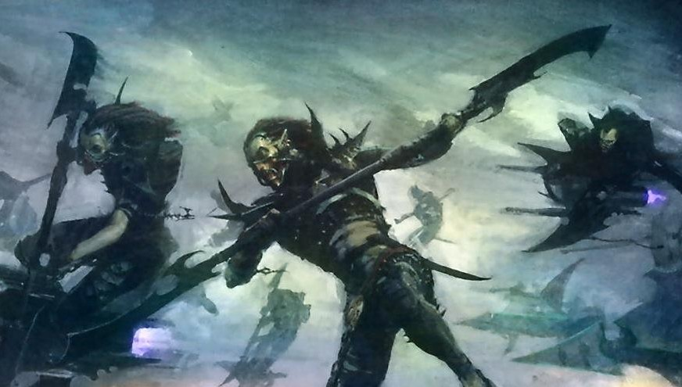
Gravité importante
11
La forte gravité de ce monde fait que l’on peut difficilement échapper à sa pesanteur.
Seules les unités ayant le Rôle Tactique Aéronef peuvent Avancer. Lorsqu’une unité charge, jetez 3 dés et gardez les 2 plus petits résultats pour déterminer sa distance de charge.

Industriel
Le champ de bataille est baigné dans la fumée noire des machines et le bruit incessant des usines perturbe les sens.
Cette bataille utilise les règles de Sector Mechanicus du livre Chapter Approved 2017, page 104, ainsi que les stratagèmes page 106.

Monde mort
Ce monde à l’atmosphère irrespirable est désert et inhospitalier.

Le champ de bataille n’est parsemé que de quelques amas rocheux. À cause du manque d’oxygène, les performances physiques des soldats sont altérées. Toutes les unités ayant une Sauvegarde de 5+, 6+ ou 7+ subissent un malus de -1 à tous leurs jets de Touche, excepté celles qui possédent le mot-clé VÉHICULE, DAEMON ou NECRONS.

Sauvage
Ce monde primitif n’est peuplé que d’une faune sauvage, et parfois de quelques peuplades primitives.
Le champ de bataille est constitué uniquement de décors naturels : forêts, cours d’eau, etc.

Végétation vivante
Des murs de pousses cristallines et tranchantes comme des rasoirs et une flore consciente qui étrangle et dévore les imprudents ne sont que quelques uns des dangers qui rôdent sur ce monde sauvage.
Cette bataille utilise les règles de Deathworld Forest du livre Chapter Approved 2017, page 102.

Vents Warp
Les dieux du Chaos ont béni (ou maudit) ce lieu. Tout psyker qui tente de faire usage de ses pouvoirs risque d’attirer l’attention de nuées de démons.
Les Périls du Warp surviennent sur n’importe quel double obtenu lors d’un test Psychique. Même les serviteurs des dieux du Chaos sont affectés (ils risquent d’être attaqués par des rivaux affiliés à une autre divinité).

Zone de vide psychique
Des cristaux enfouis sous la croute de la planète paralysent les connexions avec l’Immaterium, ce qui handicape les psykers.
Les psykers subissent un malus de -3 lorsqu’ils tentent de manifester un pouvoir psychique, mais sont immunisés aux Périls du Warp.

DÉFINIR LE SCÉNARIO
Avant de commencer la bataille, les deux joueurs déterminent le scénario comme ils le souhaitent. Ils
peuvent se mettre d’accord sur un scénario, le déterminer au hasard ou utiliser la matrice de bataille.

MATRICE DE BATAILLE
La matrice de bataille détermine le scénario joué en fonction de décisions des camps impliqués. L’Attaquant et le Défenseur (les deux joueurs impliqués initialement dans le conflit, même en parties multijoueurs) choisissent en secret une option de la liste, puis dévoilent leur choix. Ces choix sont alors comparés sur la matrice pour déterminer la mission jouée.

Assaut : Vous avez décidé d’attaquer l’ennemi sur son propre territoire, mais il vous attend de pied ferme.
Tenir : L’adversaire avance vers vos lignes fortifiées mais vos troupes se déploient pour les stopper au plus vite.
Reconnaissance : Vos troupes sont envoyées dans le no
man’s land situé entre votre camp et le camp ennemi, voire même derrière les lignes ennemies.
Manœuvre tactique : Vos troupes tentent une manœuvre pour empêcher l’ennemi d’arriver à ses fins.
Consolidation : Vos troupes renforcent leurs positions pour mieux résister aux attaques ennemies.
Ruse : Vos troupes sont envoyées dans le no man’s land ou derrière les lignes ennemies pour une mission
d’importance secondaire mais dont le succès pourrait vous être très profitable.

Les numéros de pages précédés de LR font référence au livre de règles de Warhammer 40,000.
Les numéros de pages précédés de CA font référence à l’ouvrage Chapter Approved 2017 edition.

12
 | CHOIX DE l’ATTAQUANT
CHOIX DU DÉFENSEUR | CHOIX DU SEIGNEUR DE GUERRE | Assaut | Tenir | Reconnaissance | Manœuvre Tactique | Consolidation | Ruse
 | Assaut | Xenocide  (LR page 219) | Blitz (l’Attaquant devient le Défenseur) (LR page 202) | Nettoyage  (LR page 220) | Embuscade  (LR page 198) | Hachoir à Viande (l’Attaquant devient le Défenseur) (LR page 196) | Largage de Ravitaillement (CA page 69)
 | Tenir | Blitz  (LR page 202) | Sécurisez et Contrôlez (LR page 222) | Guerre en Première Ligne (CA page 68) | Ascension  (CA page 62) | Dominer et Détruire (CA page 71) | Sauvetage  (LR page 206)
 |  |  | Guerre en
 |  |  | Première |  | Patrouille
 | Reconnaissance | Embuscade  (LR page 198) | Ligne  (l’Attaquant devient le | Mission de Récupération  (LR page 218) | (l’Attaquant  devient le Défenseur) | Sécurisez et Contrôlez  (LR page 222) | Patrouille Volante  (CA page 63)
 |  |  | Défenseur) |  | (LR page 200)
 |  |  | (CA page 68)
 | Manœuvre Tactique | Au paradis des Gros Calibres (LR page 221) | Mission de Récupération (LR page 218) | Xenocide  (LR page 219) | La Relique  (LR page 223) | Terre Calcinée  (CA page 70) | Embuscade  (LR page 198)
 |  |  | Dominer et
 | Consolidation | Hachoir à Viande  (LR page 196) | Détruire (l’Attaquant devient le  Défenseur) | Patrouille  (LR page 200) | Au paradis des Gros Calibres  (LR page 221) | Xenocide  (LR page 219) | Sabotage  (LR page 204)
 |  |  | (CA page 71)
 |  |  | Sabotage |  | Nettoyage  (LR page 220) | Sauvetage | Ascension  (CA page 62)
 |  | Largage de | (l’Attaquant | Patrouille |  | (l’Attaquant
 | Ruse | Ravitaillement | devient le | Volante |  | devient le
 |  | (CA page 69) | Défenseur) | (CA page 63) |  | Défenseur)
 |  |  | (LR page 204) |  |  | (LR page 206)

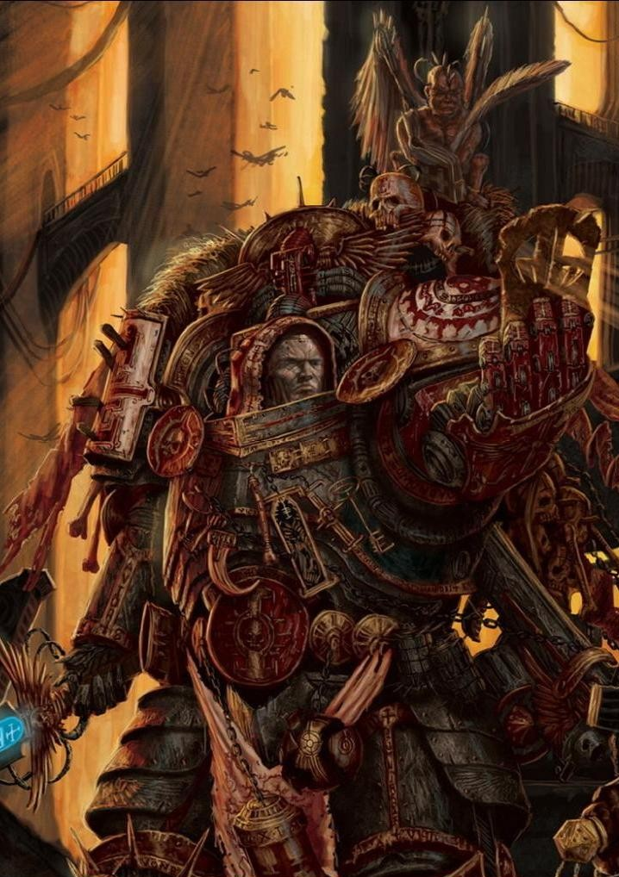
APRÈS LA BATAILLE
13

RÉSULTATS DE BATAILLE

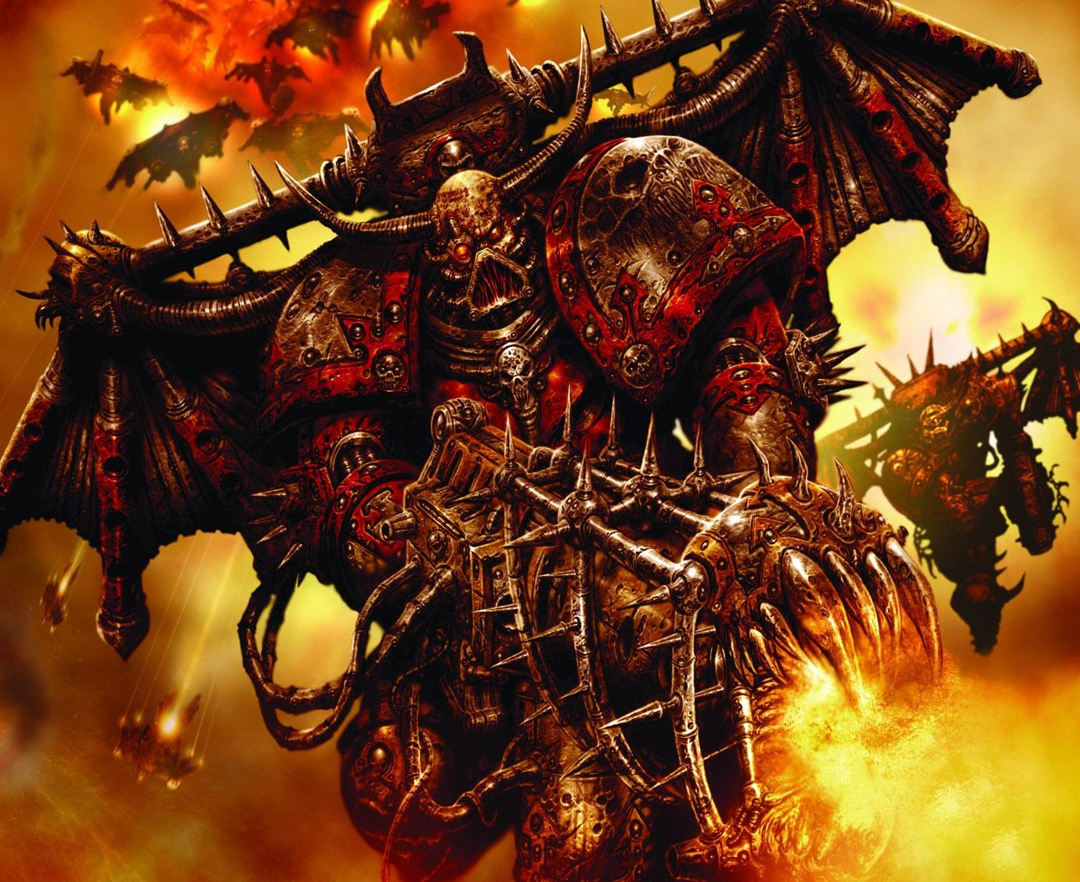
À la fin d’une bataille, déterminez s’il s’agit d’une défaite, d’une égalité, d’une victoire mineure ou d’une victoire majeure.
14

Seuls les joueurs endossant les rôles d’Attaquant et de Défenseur lors de la déclaration d’attaque peuvent faire augmenter ou diminuer le taux de contrôle de leur Faction sur une Zone. Ex : Si un joueur de la Faction Imperium allié un à un joueur de la Faction Aeldaris ont attaqué ensemble un joueur de la Faction Chaos, seuls les joueurs des Factions Imperium et Chaos verront leur contrôle sur la Zone augmenter ou diminuer.
VICTOIRES MINEURES ET MAJEURES
Le gagnant d’une bataille remporte une victoire mineure. Sa Faction gagnera un peu de contrôle supplémentaire sur la Zone où s’est déroulée la bataille.

Sauf indication contraire dans le scénario, si le gagnant a remporté au moins deux fois plus de points de victoire de plus que son adversaire, il remporte une victoire majeure. Par exemple, un joueur gagne une bataille 8-4, il remporte une victoire majeure puisqu’il a obtenu au moins deux fois le double des points de son adversaire.

Une victoire majeure augmente plus rapidement le taux de contrôle d’une Faction sur une Zone.

BLESSURES DES COMMANDANTS

BLESSURES
Si l’un de vos Commandants a été retiré comme perte durant une partie, il y a un risque qu’il subisse des blessures, voire même de mourir.

Pour chaque Commandant retiré comme perte, lancez 1D66 dans le Tableau de Blessures des Commandants et appliquez les effets. Notez ensuite les éventuelles blessures sur votre Feuille de Campagne.

MORT D’UN COMMANDANT
Lorsqu’un Maître de Guerre meurt, il est aussitôt
remplacé par l’un de ses Lieutenants qui devient Maître
de Guerre (sans recevoir un second Trait de Seigneur de Guerre).

Lorsqu’un Lieutenant meurt ou remplace le Maître de Guerre, vous devez en créer un nouveau pour le remplacer en suivant les règles de création des Commandants (voir page 9).

Lorsqu’un Commandant meurt, les Points de Gloire (voir page 18) qu’il possédait sont perdus.

Une fois les modifications effectuées sur votre Feuille de Campagne, recalculez votre nouveau score de Renom.

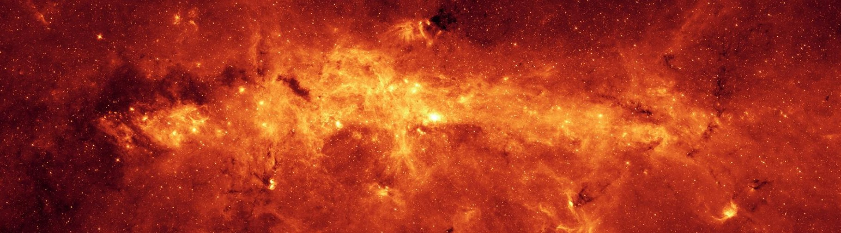
15

TABLEAU DE BLESSURES DES COMMANDANTS

D66 | RÉSULTAT
11 | Mort. Le personnage est mort sur le coup (voir Mort d’un Commandant ci-dessus). Toutes ses possessions sont perdues.
12-13 | Blessure Critique. Le personnage ne peut pas participer aux 1D3 prochaines batailles.
14-16 | Blessure Aggravée. Le personnage ne peut pas participer à la prochaine bataille.
21-22 | Blessure à la Jambe. Si ce personnage est sélectionné lors de votre prochaine bataille, il ne pourra pas Avancer durant cette bataille.
23-24 | Lésions Cérébrales. Si ce personnage est sélectionné lors de votre prochaine bataille, il ne pourra pas utiliser ses Traits de Seigneur de Guerre durant cette bataille.
25-26 | Blessures Multiples. Si ce personnage est sélectionné lors de votre prochaine bataille, il subit un malus -1 en Endurance durant cette bataille.
31 | Vieille Blessure. Le personnage survit, mais sa vieille blessure l’empêchera peut-être de participer à une bataille. Juste avant votre déploiement, jetez 2D6. Si vous obtenez un double 1, le personnage souffre de sa blessure et ne peut pas participer à la bataille. Il ne compte pas comme perte et n’est simplement pas déployé.
32 | Haine Tenace. Le personnage se remet complètement, mais est mentalement traumatisé par l’expérience. Il hait dorénavant les personnes suivantes (lancez 1D6) : 1-4 = l’armée (le codex) qui a causé la blessure ; 5-6 = la Faction entière à laquelle appartient l’armée (le codex) qui a causé la blessure. Le personnage peut relancer toutes ses Attaques au corps à corps ratées contre toutes les unités issues de ce codex ou toutes les unités appartenant à cette Faction.
34-65 | Récupération Totale. Le personnage a été assommé ou n’a subi qu’une blessure légère dont il se remet vite.
66 | Endurci. Le personnage survit et s’endurcit. Jetez un dé à chaque fois que ce personnage perd un Point de Vie. Sur un 6, le dégât est ignoré et le personnage ne perd pas le Point de Vie.

PROGRESSION

GLOIRE ET RENOM
16
Chaque bataille est une épreuve terrible pour les soldats qui y prennent part mais certains d’entre eux reviennent en héros, ayant accompli des faits d’armes ayant mené à la victoire.

La réputation et l’expérience d’une armée croissent au fil de la campagne. Elles sont représentées par la Gloire et le Renom. Au début de la campagne, aucune unité ou Commandant ne possède de Points de Gloire.

À la fin d’une bataille, chaque joueur reçoit 1 Point de Gloire (PG). Le total des Points de Gloire alloués est appelé Renom (voir VÉTÉRANS DE VIGILUS).

OUTSIDER
Si l’armée d’un joueur a moins de points de Renom que celle de son adversaire, il est considéré comme Outsider. Si la différence de Renom entre les deux armées est d’au moins 3 points, l’Outsider reçoit 1 Point de Gloire supplémentaire, que l’Outsider soit le vainqueur ou non. Si la différence de Renom entre les deux armées est d’au moins 5 points, l’Outsider reçoit 2 Points de Gloire supplémentaire, que l’Outsider soit le vainqueur ou non.

BATAILLES MULTI-JOUEURS

Dans le cas d’une bataille impliquant plusieurs joueurs, chaque joueur reçoit 1 Point de Gloire.

Pour déterminer l’Outsider, additionnez les Renoms de toutes les armées appartenant au même camp. Tous les camps deviennent des Outsiders sauf celui (ou ceux en cas d’égalité) qui a le plus de Points de Renom. La différence de Renom est calculée par rapport au camp qui n’est pas Outsider. Appliquez ensuite les gains d’Outsider pour chaque armée étant dans un camp Outsider.

Par exemple : trois joueurs jouent une bataille multi-joueurs. Le joueur A possède 7 Points de Renom, le joueur B 5 et le joueur C 3. Les joueurs B et C sont Outsiders car ils ont moins de Renom. À l’issue de la bataille, le joueur B ne reçoit pas de PG supplémentaires car la différence entre son Renom et celui du joueur A n’est que de 2. Par contre, le joueur C gagne 2 PG supplémentaires car la différence de Renom avec le joueur A est de 5 ou plus.
Autre exemple : deux joueurs space marines A et B affrontent un joueur Ork C. Les joueurs space marines ont un total de 6 Points de Renom, le joueur Ork n’en a aucun car il vient de débuter la campagne. Le joueur Ork est l’Outsider et recevra
2 PG supplémentaires en fin de partie car la différence de Renom est de 5 ou plus.

VÉTÉRANS DE VIGILUS
Après chaque bataille, les joueurs reçoivent un certain nombre de Points de Gloire, qu’ils peuvent utiliser pour améliorer leurs unités et Commandants. Les Points de Gloire non utilisés ne sont pas perdus ; ils sont stockés et notés sur la Feuille de Campagne, et pourront être utilisés plus tard entre.

Après une bataille, un joueur peut décider de transformer en vétérans de guerre une ou plusieurs de ses unités ayant participé à la bataille. Ces unités obtiennent le mot-clé VÉTÉRANS DE VIGILUS. Elles n’ont pas besoin d’être encore sur le champ de bataille en fin de partie. On imagine simplement que les membres de ces unités ont été blessés mais ont survécu, ou ont fui et se sont regroupés après la bataille.

Le joueur trouve un nom pour ses unités de VÉTÉRANS DE VIGILUS et les note sur sa Feuille de Campagne. Elles ne pourront qu’elles possédaient au début de la bataille sont notés sur la Feuille de Campagne et ne pourront plus être modifiés.

UTILISER LES POINTS DE GLOIRE
Entre deux batailles, un joueur peut allouer autant de Points de Gloire qu’il le désire à l’une de ses unités possédant le mot-clé VÉTÉRAN DE VIGILUS. Ces Points de Gloire vont permettre à ces unités d’acquérir des Distinctions Militaires qui leur permettront de prendre le dessus sur leurs adversaires. Avec le temps, ces unités deviendront légendaires ou disparaîtront sans laisser de traces, balayées par le souffle ardent de la guerre.

Les Points de Gloire alloués à une unité augmentent d’autant le score de Renom du joueur. Les Points de
Gloire gardés en réserve ne sont pas comptabilisés dans le score de Renom.

DISTINCTIONS MILITAIRES
Entre deux batailles, un joueur peut décider d’acheter une Distinction Militaire pour une unité de VÉTÉRANS DE VIGILUS. Le coût en Points de Gloire de ces distinctions est indiqué dans le tableau ci-dessous.

Chaque Distinction Militaire ne peut être acquise qu’une seule fois. Une fois acquises, elles ne peuvent plus être modifiées. Une unité ne peut pas recevoir plus de deux Distinctions Militaires.
LES VÉTÉRANS ET LA MORT
Après une bataille, lancez un dé pour chacune de vos unités de VÉTÉRANS DE VIGILUS (autres que vos Commandants) n’ayant plus aucune figurine sur le champ de bataille, quelle qu’en soit la raison. Sur un résultat de 1, les membres de l’escouade ont été gravement blessés, capturés par l’ennemi ou tués. L’unité est alors effacée de votre Feuille de Campagne. Les Points de Gloire qu’ils possédaient sont perdus. Recalculez ensuite votre nouveau score de Renom.

17

TABLEAU DES DISTINCTIONS MILITAIRES DES VÉTÉRANS DE VIGILUS (HORMIS LES COMMANDANTS)

DISTINCTION MILITAIRE | COÛT EN PG | EFFETS
Charge Féroce | 4 | L’unité peut relancer ses jets pour toucher lorsqu’elle charge.
Chasse au Gros | 4 | Lorsque cette unité tire sur une figurine ayant 10 Points de Vie ou plus sur son profil initial, elle peut relancer les jets de Blessure.
Course | 1 | Lorsque l’unité Avance, lancez deux dés et gardez le meilleur résultat.
Maîtres des Stratagèmes | X+1 | Cette unité peut dépenser X+1 Points de Gloire pour acquérir de manière permanente un Stratagème de votre choix. Ce Stratagème pourra être utilisé une fois par partie sans requérir la dépense de Points de Commandement. Par exemple, cette unité peut acquérir le Stratagème Courage Insensé pour 3 PG et réussir automatiquement un jet de Moral par partie.
Pistoleros | 3 | Si l’unité tire avec ses Pistolets, elle double son nombre de tirs.
Positions Dissimulées | 3 | Lorsque vous placez cette unité lors du déploiement, vous pouvez le faire  n’importe où, à plus de 9’’ de la zone de déploiement ennemie et à plus de 9’’ de toute unité ennemie.
Réflexes éclairs | 2 | L’unité reçoit une Sauvegarde Invulnérable de 6+ au corps à corps.
Résistance Psychique | 2 | Lorsqu’elle est la cible d’un pouvoir psychique, l’unité peut tenter d’Abjurer le Sorcier (LR, page 178).
Retraite Feinte | 3 | L’unité peut Battre en Retraite et néanmoins tirer durant la phase de Tir, avec un malus de -1 à ses jets de Touche, mais uniquement sur une unité avec laquelle elle vient de rompre le combat.
Suppression de Menace Imminente | 3 | L’unité reçoit un bonus de +1 à ses jets de Touche lorsqu’elle tire sur l’unité visible la plus proche.
Tir en Mouvement | 3 | L’unité peut tirer avec une arme à tir rapide même si elle a Avancé, mais avec un malus de -1 à ses jets de Touche.
Tir Précis | 3 | Lorsque cette unité cible une unité ennemi, cette unité subit un malus de -1 à ses Sauvegardes. Les Sauvegardes Invulnérables ne sont pas affectées.
Volonté d’Acier | 1 | Les figurines de l’unité gagnent +1 en Commandement.

TABLEAU DES DISTINCTIONS MILITAIRES DES COMMANDANTS DE VIGILUS
18

DISTINCTION MILITAIRE | COÛT EN PG | EFFETS
Charge Buffle | 1 | Le personnage reçoit +1 en Force lorsqu’il charge.
Charge Furieuse | 1 | Le personnage reçoit une Attaque supplémentaire lorsqu’il charge.
Connaissances Approfondies du Warp (PSYKER uniquement) | 2 | Le Psyker connaît un pouvoir psychique supplémentaire.
Coups Précis | 3 | Lorsque le personnage blesse une figurine ennemie en corps à corps, toutes les Sauvegardes réussies doivent être relancées. Les Sauvegardes Invulnérables ne sont pas affectées.
Course | 1 | Lorsque le personnage Avance, lancez deux dés et gardez le meilleur résultat.
Désengagement | 1 | Le personnage peut Battre en Retraite et quand même tirer, mais avec un malus de -1 à ses jets de Touche.
Inexorable | 2 | Jetez un dé chaque fois que ce personnage perd un Point de Vie. Sur un 6, il ignore le dégât et ne perd pas de Point de Vie.
Maîtrise du Warp (PSYKER uniquement) | 2 | Une fois par phase Psychique, le Psyker peut relancer l’un des dés lancés pour manifester un pouvoir psychique. Il peut ainsi éviter un Péril du Warp.
Parade | 1 | Une fois par phase de Combat, le personnage peut retirer une Attaque à une figurine ennemie autre qu’un VÉHICULE qui le prend pour cible.
Présence Charismatique | 1 | Les unités amies à 6’’ ou moins du personnage peuvent utiliser son score de Commandement pour effectuer leurs tests de Moral.
Relique | 2 | Le personnage peut être équipé avec une Relique de son codex. Une fois équipé, il ne peut ni se séparer de sa Relique, ni en recevoir d’autres.
Résistance Psychique | 1 | Lorsqu’il est la cible d’un pouvoir psychique, le personnage peut tenter d’Abjurer le Sorcier (LR, page 178).
Résistante Physique Accrue | 3 | Le personnage gagne 1 Point de Vie supplémentaire permanent.
Tacticien | 2 | Après que tous les joueurs ont déployé leur armée, vous pouvez redéployer l’une de vos unités dans votre zone de Déploiement, tout en la laissant à plus de 9’’ de toute unité ennemie.
Tirs Précis | 1 | Lorsque ce personnage cible une unité ennemie, cette unité subit un malus de  -1 à ses Sauvegardes. Les Sauvegardes Invulnérables ne sont pas affectées.
Trait de Seigneur de Guerre | 2 | Choisissez un Trait de Seigneur de Guerre supplémentaire pour ce personnage. Notez-le sur la Feuille de Campagne comme Distinction Militaire et non comme Trait de Seigneur de Guerre.
Volonté d’Acier | 1 | Le personnage gagne +1 en Commandement.

SUIVI INDIVIDUEL
DE CAMPAGNE

Nom ou pseudo du Joueur : POINTS DE RENOM :
Faction : Codex : POINTS DE GLOIRE non utilisés en réserve :
COMMANDANTS (équipement et reliques modifiables en cours de campagne) :
Maitre de guerre : « . »
Trait de SdG 1 : Trait de SdG 2 :
Distinction militaire 1 (nom/Pts de renom) : /
Distinction militaire 2 (nom/Pts de renom) : /
Blessures :
Lieutenant 1 : « . »
Trait de SdG :
Distinction militaire 1 (nom/Pts de renom) : /
Distinction militaire 2 (nom/Pts de renom) : /
Blessures :
Lieutenant 2 : « . »
Trait de SdG :
Distinction militaire 1 (nom/Pts de renom) : /
Distinction militaire 2 (nom/Pts de renom) : /
Blessures

UNITÉS DE VETERANS (ne peuvent plus être modifiées d’aucune façon jusqu’à la fin de la campagne ; nombre de figurines, équipement et toute configuration particulière)
« . »
Distinction militaire 1 (nom/Pts de renom) : /
Distinction militaire 2 (nom/Pts de renom) : /

« . »
Distinction militaire 1 (nom/Pts de renom) : /
Distinction militaire 2 (nom/Pts de renom) : /

« . »
Distinction militaire 1 (nom/Pts de renom) : /
Distinction militaire 2 (nom/Pts de renom) : /

« . »
Distinction militaire 1 (nom/Pts de renom) : /
Distinction militaire 2 (nom/Pts de renom) : / etc…

